 | CAPITAINERIE  DU GRAND PORT MARITIME DE LA GUADELOUPE

Pointe-à-Pitre, le vendredi 2 octobre 2026

AVIS AUX USAGERS N°52/2026

Objet : Réalisation de carottages au niveau du terre-plein du quai 13 ainsi qu’en-dessous de la voie Nord du terminal

Le GPMG informe les usagers ;

La société SOGETRA interviendra le lundi 05 octobre 2026 pour la réalisation de carottages au niveau du terre-plein du quai 13 ainsi qu’en-dessous de la voie Nord du terminal.

Les carottages s'effectueront dans la matinée du lundi, hors exploitation des quais 14 à 12 et Roro. Les zones seront balisées à l'aide d'un véhicule léger et de plots de signalisation. Les zones seront faites les unes après les autres.

Annexe : Plans de situation des différents sites de carrotage

Il est demandé à tous la plus grande prudence aux abords des zones de travaux.

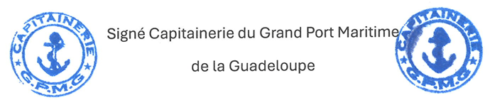

Destinataires : Usagers du terminal de Jarry - Capitainerie (copie)
ANNEXES
Plans de situation des différents sites de carottage

